03-321 Rolls-Royce Silver Ghost автомобиль В. И. Ленина с движителем Кегресса, мест 6, снаряженный вес примерно 2 тн, до 50 лс, до 62 км/час, доработан на Путиловском заводе г. Петроград, 1 экз. шасси № 79YG?, Англия 1921 г.
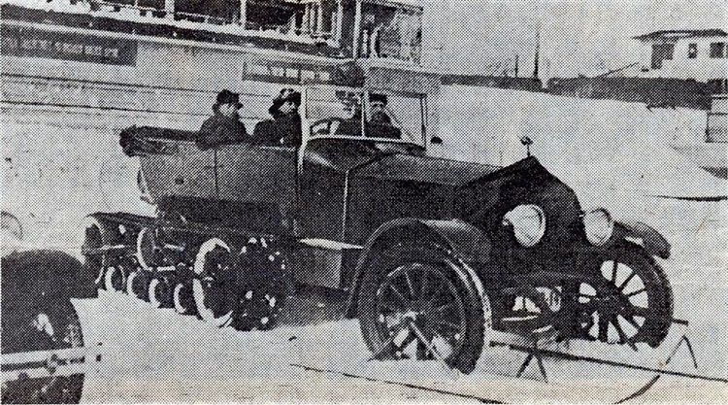

Уважение мастеру Прокопенко Э. В. из Краснодара, достойная работа.
Об этом автомобиле доступно достаточно много материалов, как печатных так и в сети. Но они зачастую не только противоречивы, но и не подтверждаются документальными свидетельствами. В этом плане, на мой взгляд, наиболее объективна статья признанного авторитета в моделестроении Лисина Дмитрия Викторовича на lischita.livejournal.com. Однако, я склоняюсь к версии уважаемого исследователя С. В. Кирильца, хотя допускаю, что именно у машины Ленина номер шасси и год его выпуска были иными:
«Единственный сохранившийся до наших дней и самый знаменитый «Кегресс». Автомобиль Rolls-Royce 40/50 HP (шасси № 79 YG выпуска 1922 г.) был переоборудован на полугусеничный ход на Путиловском заводе специально для В.И. Ленина. Экспонат Государственного исторического музея-заповедника «Горки Ленинские».
Думаю ключик к разгадке кроется в исследовании этого фрагмента из книги «Гараж особого назначения. 90 лет на службе Отечеству 1921-2011». М. МедиаПресс 2011.
«В итоге для Гаража Особого Назначения были закуплены 4 автомобиля Роллс-Ройс «типов
салон 1921 г., салон 1914 г., с шасси-порт 1913 года, шасси-турьет 1920 г... Все купленные машины были испытаны на заводе Роллс-Ройс. Машины не бывших в употреблении раньше года
завод поставить не может».
В конце августа 1921 года 4 автомобиля «Роллс-Ройс» были отправлены пароходом «Маргарита» в Петроград, откуда потом они прибыли в Москву. Согласно «Сведениям о старшинстве работ машин, полученных из-за границы» получены были следующие автомобили: 1) «Роллс-Ройс» (лимузин), № мотора 2592, год выпуска - 1914; 2) «Роллс-Ройс» (ландоле), № мотора 62, год выпуска - 1921: 3) «Роллс-Ройс» (торпедо), № мотора 2475, год выпуска - 1913: 4) «Роллс-Ройс» (торпедо), № мотора 90, год выпуска - 1920.
На предназначенном для Ленина автомобиле «Роллс-Ройс» 1914 года выпуска в срочном порядке потребовалось «установить и отделать новый открытый шестиместный кузов». Отделка кожаная, черного цвета была заказана на 4-м Государственном Автозаводе (бывш. Ильина)»
Надеюсь Станислав Васильевич ещё выскажется по этому вопросу.

Д. Лисин «Rolls-Royce от французской ССС копия Ленинского автомобиля?», компиляция.
«…но лучшим исследованием этих автомобилей на данный момент я считаю статью Кононенко Е.А., Сыров В.М. «К истории автомобиля «Роллс-Ройс» из коллекции ГМИ СПб» вышедшую в «Труды Государственного музея истории Санкт-Петербурга. Альманах, №20, 2010». Кратко, без пересказа неподтвержденных баек и очень даже по существу. Меня же прежде всего во всех этих источниках интересовала информация о Rolls-Royce Silver Ghost с движителем «Кегресса».
Изучая литературу по прототипу, я с удивлением обнаруживал, что все данные про полугусеничный Rolls-Royce довольно туманны. Удаленность от столицы заставляла Ленина часто путешествовать, и зимой это было очень неудобно, именно тогда, как вспоминает личный шофер Ленина Степан Каземирович Гиль, он рассказал ему об автомобилях Packard, оснащенных движителями «Кегресса» еще в бытность, когда они находились во владении Гаража последнего российского царя Николая II. Ленин просил, требовал ответственных товарищей создать еще несколько автомобилей с имевшимися в наличии на Путиловском заводе движителями «Кегресс», но вот выполнили или нет, просьбу вождя мирового пролетариата точные сведения отсутствуют. Однако некоторые историки утверждают, что в 1929 году около 30 движителей «Кегресса» на Путиловском заводе просто списали в утиль. По поводу просьбы Ленина есть версии, но ни номеров заказа, нарядов или других подтверждающих документов. Более того, долгое время считалось, что полугусеничный Rolls-Royce имеет металлический кузов, как и большинство его близнецов, но и это оказалось не так.
Итак, что мы имеем? В настоящее время в Горках находится Rolls-Royce Silver Ghost с движителем «Кегресса», оснащенного двигателем 40/50 л.с. номер шасси 79YG. По данным, полученным исследователями Кононенко Е.А. и Сыровым В.М. от клуба любителей автомобилей Rolls-Royce, все шасси с буквенным кодом YG (всего в количестве 82 штуки) создавались на заводе в Дерби в течении 1922 года. Таким образом, этот автомобиль приобрели в Лондоне по заказу Совета Народных Комисаров в 1922 году, в страну он попал в декабре 22 года или в течение 1923 года. Когда в Горках в 1985 году специалисты ЗиЛ осматривали автомобиль и проверяли его техническое состояние, оказалось, что кузов машины выполнен из фанеры, это нехарактерный материал для кузовов, построенных в Англии, таким образом, скорее всего шасси 79YG, прибыло в Страну Советов без кузова. Что интересно, только с 1921 года маскот «Дух Экстаза» созданный Чарльзом Сайксом в 1911 году официально признали стандартным оборудованием любого автомобиля Rolls-Royce, до сего момента, фигурка предлагалась покупателям как опция и они могли не приобретать ее.
Кто создал кузов Rolls-Royce Silver Ghost с движителем «Кегресса» и где, пока точно установить никому не удалось.
Когда же на шасси 79YG был установлен движитель «Кегресса»? По данным все тех же исследователей из Санкт-Петербурга с 1923 года «зимним» переоснащением автомобилей занимались непосредственно в правительственных гаражах при участии руководителя автобазы Совнаркома инженера А.С. Гусева, инженеров-конструкторов Автомобильно-Тракторного института (ныне - НАМИ) А.С. Кузина, Б.В. Шишкина, Г.А. Сонкина, профессора Н.С. Ветчинкина. В 1923-1924 годах по инициативе Московского автоклуба в Москве проводились первые испытания снегоходов. Их ходовые качества изучал инженер А.А. Крживицкий, который в 1920—1929 годах являлся Председателем Автотракторной секции Главного военно-технического комитета РККА. В середине 1920-х годов по результатам первых автопробегов он опубликовал исследования о преимуществах и недостатках различных систем автосаней. Среди моделей-участников пробегов перечислены автомобили Citroen и Packard с движителем «Кегресса» из гаража ВЦИК. Автомобилей Rolls-Royce, оснащенных движителем «Кегресса», автор не упоминал. По всей видимости, таких машин в то время еще не существовало. Однако, в монографии «Снегоходные машины» (М., 1949) А.А. Крживицкий упоминал о машинах, поставленных на полугусеничный ход в 1925 году в Москве: «Наилучшие результаты получались при оборудовании этим движителем в гараже мощных автомобилей Packard и Rolls-Royce, у которых на 1 л.с. двигателя приходилось 55 кг веса и имелся просвет около 247 мм. Они достаточно надежно ходили по снежным малонаезженным проселкам и по неглубокой (до 0,5 м) целине со средней скоростью на длительном пробеге до 20 км/час, развивая на снежном шоссе максимальную скорость до 62 км/час» . Хотя автор не уточнял количества и происхождение шасси Rolls-Royce, очевидно, что они принадлежали правительственному гаражу, а подходящих под определение «мощный» в распоряжении правительства к 1925 году было только два - 40-сильные «Серебряные призраки» 1922 года выпуска с номерами шасси 40YG и 79YG. Тесты авто- и аэросаней разных систем регулярно проводились вплоть до конца 1930-х. В РГАКФД имеются фотографии испытаний автомобилей с движителем «Кегресса» 1931 года на Воробьевых горах. На одном из снимков запечатлен полугусеничный вездеход Rolls-Royce с движителем «Кегресс».
Получается, что движитель «Кегресса »на шасси Rolls-Royce 79YG, установили скорее всего после смерти В.И. Ленина в 1925 году и он никогда не ездил на этом автомобиле в том виде, в каком сейчас он экспонируется в Горках!
Узнав такое, я отправился в Горки. Экскурсовод рассказала нам, что автомобиль (когда стоишь с ним рядом, он просто огромен как грузовик!), представленный здесь, построен в 1916 году и т.п. пошла информация, в 1990 году опубликованная Л.М. Шугуровым в журнале «За рулем». Я не стал открывать дискуссию, чтобы не расстраивать всех присутствующих и не ронять авторитет экскурсовода. Люди смотрели на автомобиль с огромным восхищением, милиционер внимательно следил за нами всеми. Экскурсовод подтвердила, что кузов из фанеры и краска на нем трескается, требуется реставрация.»

